Resumen 2° parcial de Sistemas (01/07):
Los DATOS no son lo mismo que la INFORMACION (conceptos diferentes).
DATOS: información codificada, lista para ser introducida y procesada por un ordenador. En otras palabras, es UNA FORMA de representar la información.
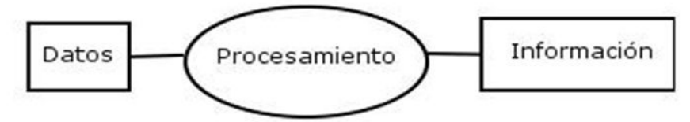
Los datos como tal, carecen de significado, una vez que son procesados y se muestra el resultado, podemos considerarlo como INFORMACION.

¡DECIDIR ES ELEGIR ENTRE 2 O MAS ALTERNATIVAS!
La información tiene 2 características, debe cumplir con la utilidad y la equidad. La equidad es una característica imprescindible para que la información sea considerada confiable.
Requisitos de la información: (C-O-R-P-C-V)
- Completa: Que proporcione todos los datos necesarios para tomar una decisión.
- Precisa: Que este exenta de ambigüedad, que sea lo mas cercana a la exactitud.
- Verificable: Que sea comprobable mediante demostración.
- Relevante: Que se refiera a hechos significativos que apoyen a la decisión.
- Comprensible: Que proporcione datos entendibles.
- Oportuna: Que se proporcione en el tiempo y lugar conveniente.
- Objetiva: Que presente los hechos sin deformaciones.
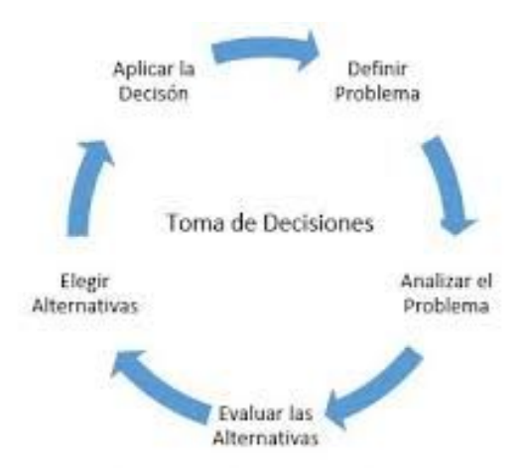
- Confiable: Que es conforme a normas que le den credibilidad.
Tipos de decisiones:
Existen dos tipos de decisiones administrativas que se aplican en problemas rutinarios y no rutinarios:
- Decisiones PROGRAMADAS.
- Decisiones NO PROGRAMADAS.

1
5
414
3
2
Decisiones Programadas: Son aquellas que se usan para abordar problemas recurrentes, se los denomina como procedimientos, políticas o reglas facilitando la toma de decisiones. La persona que toma esta decisión, no tiene la necesidad de diseñar ninguna solución, se rige por lo que se ha seguido anteriormente.
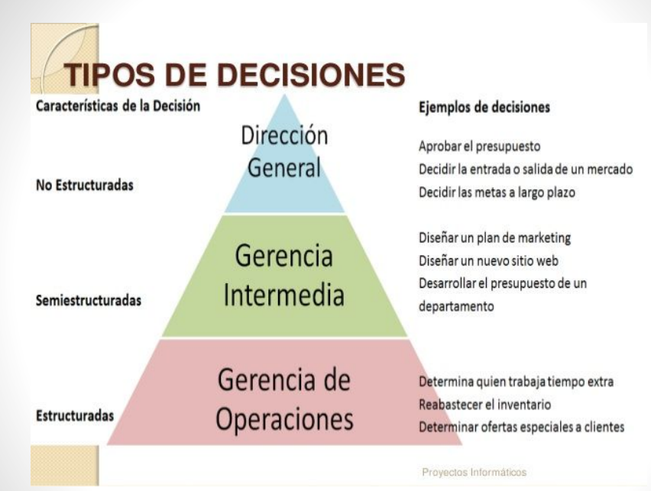
Decisiones No Programadas: Son aquellas que se toman ante problemas o situaciones que se presentan con poca frecuencia, o aquellas que necesitan de un modelo de resolución especifico.

Proceso de toma de decisiones:
Etapa 1: Detectar la oportunidad, o necesidad de tomar una decisión (captar alguna situación que deba ser resuelta).
Etapa 2: Detectar las posibles alternativas de acción y evaluar los pro y contras de ellas.
Etapa 3: Elegir la alternativa más eficaz.
Existen 3 niveles de DECISORES:
- Estratégico: planificación general, se establece el horizonte que se quiere alcanzar.
- Táctico o de gestión: se definen las políticas, procedimientos, planes de desarrollo de la estrategia (se establecen las acciones que se han de realizar en el corto plazo para alcanzar los objetivos de largo plazo).
- Operativo: se toman las decisiones para realizar las acciones, que luego se concretan produciendo los intercambios de flujos de recursos entre la empresa y el medio con el cual.
El tipo de decisión puede ser:
- Según su nivel:
-Estratégicas: de alto nivel, están referidas a objetivos y políticas institucionales a largo plazo y las derivadas del entorno.
-Administrativos: tomadas en los niveles intermedios, referidas a la gestión de recursos.
-Operativas: las de bajo nivel, destinadas a mejorar, cambiar o reajustar procedimientos/métodos.
- Según la probabilidad:
-De certeza: cuando los resultados son previsibles, al contar con toda la información de manera confiable y precisa.
-De riesgo: cuando existe cierta posibilidad alguna de preveer los resultados por no poseer la información necesaria.
-De incertidumbre: cuando no existe la posibilidad de preveer los resultados, estos son totalmente desconocidos.

Sistema de Información:
“conjunto formal de procesos que, operando sobre una colección de datos estructurada de acuerdo a las necesidades de la empresa, recopila, elabora y distribuyen selectivamente la información necesaria para la operación de dicha empresa y para las actividades de dirección y control correspondientes, apoyando, los procesos de toma de decisiones necesarios para desempeñar funciones de negocio de la empresa de acuerdo con su estrategia”.

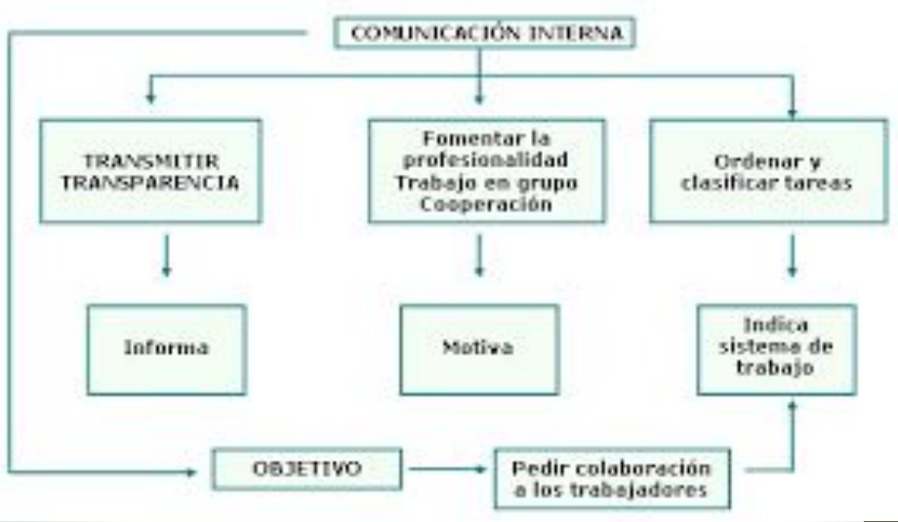
Distinción entre Formulario y Comprobante
Un formulario es un soporte impreso predeterminado, compuesto de un original y una o más copias, cuyo diseño contiene todos los requisitos establecidos por la normativa vigente, de acuerdo con su naturaleza
Un comprobante es un formulario en el cual se resumen los datos relevantes referidos a hechos económicos, constituyéndose de este modo en fuente de datos para el Proceso Contable.
Comprobantes
Comprobantes pueden ser confeccionados por el ente, en cuyo caso se los denominan comprobantes internos, o bien pueden ser confeccionados por terceros, recibiendo en este caso el nombre de comprobantes externos.
A su vez, los comprobantes internos, pueden ser:
✓ De uso interno: Son aquellos comprobantes internos que no salen del ámbito del ente que los confecciona, y que informan al mismo sobre hechos ocurrido en su interior.
✓ De uso externo: Son aquellos comprobantes internos cuyo original sale del ámbito del ente que los confecciona, y que resultan de utilidad tanto para el Proceso Contable de éste como para el del ente que los recibe.
Instrumentos Públicos
Los instrumentos públicos son escritos rodeados de todas las formalidades requeridas por la ley, y por emanar de quien, según el Derecho, es persona idónea para dar fe de los actos en los que interviene, debido a la función que desempeña, de la materia de que se trata y de la jurisdicción dentro de la cual actúa.
• Actas Judiciales.
• Libros de Corredores de Comercio.
• Inscripciones de la Deuda Pública.
Instrumentos Privados
Los instrumentos privados son escritos que llevan la firma de los otorgantes y que hacen plena fe de su contenido respecto de las partes que intervienen y de sus sucesores a título universal, luego de que la firma haya sido reconocida o se tenga por reconocida en virtud de la ley.
• Contratos de Locación.
• Boletos de Compraventa.

Papeles de Trabajo
Los papeles de trabajo son soportes informales de una registración contable. Por extensión, se llama papel de trabajo a todo respaldo informal de una registración contable.
Documentos Comerciales
Los documentos comerciales son comprobantes de operaciones comerciales que se emiten como prueba de estas, y para su registro en Libros de Contabilidad.
Características:
a) Respaldan hechos económicos con incidencia patrimonial para el ente. b) Constituyen un medio de prueba por escrito de la relación comercial establecida entre el emisor y el receptor, en caso de controversia. c) Permiten individualizar la clase de operación que respaldan. d) Constituyen fuente de datos para el Proceso Contable.
Funciones:
1. Función Contable, en cuanto proporcionan los datos necesarios para efectuar los registros en los Libros de Contabilidad, en caso de ser registrables. 2. Función Jurídica, ya que constituyen un medio de prueba por escrito de los hechos económicos que respaldan. 3. Función de control, permiten individualizar a las partes que intervienen en las operaciones, estableciendo así responsabilidades.
Clasificación
Los documentos comerciales se pueden clasificar atendiendo a distintos criterios:
a) Según el emisor: Internos o externos.
b) Según su efecto contable: Registrable o no registrable.
c) Según el tipo de operación que respaldan: Documentos directamente relacionados con la compraventa de bienes o servicios, o documentos indirectamente relacionados con la compraventa de bienes o servicios.
Administración Federal de Ingresos Públicos (AFIP)
Es una entidad que surgió de la unión de dos organismos de la Administración Nacional:
• La Dirección General Impositiva (DGI).
• La Administración Nacional de Aduanas (ANA).
La AFIP, a través de la Resolución 3419, ha establecido un Régimen de Facturación para verificación y control de las obligaciones fiscales.
Los documentos comprendidos en la Resolución 3419 son los siguientes:
• Remito.
• Factura.
• Ticket.
• Nota de Débito.
• Nota de Crédito.
• Recibo.
CUIT
La Clave única de Identificación Tributaria (CUIT) es un número que permite identificar a la persona ante la AFIP. Está compuesta por once números distribuidos en tres campos:
1. El primer campo especifica el tipo de persona de la que se trata: Los códigos de especificación del tipo de persona establecen las siguientes diferencias:
• Personas físicas: Código 27 para sexo femenino y Código 20 para sexo masculino.
• Personas jurídicas: Código 30.
2. El segundo campo incluye el número de identificación: Para el caso de personas físicas es el número de su Documento Nacional de identidad (DNI).
3. El tercer campo se reserva para el código de verificación: Número asignado por AFIP.
Impuesto al Valor Agregado (IVA)
Es un impuesto de carácter nacional que recae sobre la venta de bienes muebles, la realización de obras sobre inmuebles y la prestación de gran parte de los servicios.
El comprador le paga al proveedor el precio de los bienes más el impuesto, lo que constituye para él un Crédito Fiscal (un derecho a su favor). Luego, al vender los bienes, le cobra al comprador el precio de los bienes más el impuesto, lo que constituye para él un Débito Fiscal (una obligación para con el fisco). Por diferencia entre el Impuesto Pagado o a pagar a los proveedores (Crédito Fiscal) y el Impuesto cobrado o a Cobrar a los clientes (Débito Fiscal), se determina el Saldo en concepto de Impuesto:
Orden de Compra
La Orden de Compra es el documento comercial emitido por el comprador, que respalda un pedido de mercaderías realizado al vendedor, y en el que se detalla cantidad, calidad y descripción de los bienes solicitados, precio unitario, forma y condiciones de pago propuestas, forma y condiciones de entrega.
La Orden de Compra no obliga a las partes a perfeccionar la operación, sólo representa la intención de llevarla a cabo, fijando las condiciones para ello. Al respaldar un hecho no contabilizable, es un documento comercial no registrable y ninguno de sus datos ingresa al Proceso Contable
Nota de Venta
La Nota de Venta es el documento comercial emitido por el vendedor en base a un pedido de mercaderías formulado por el comprador y en el que se detalla cantidad, calidad y descripción de los bienes solicitados, precio unitario, forma y condiciones de pago propuestas, forma y condiciones de entrega.
La Nota de Venta no obliga a las partes a perfeccionar la operación, sólo representa la intención de llevarla a cabo, fijando las condiciones para ello. Al respaldar un hecho no contabilizable, es un documento comercial no registrable y ninguno de sus datos ingresa al Proceso Contable.
Remito
El Remito es el documento comercial emitido por el vendedor y que acompaña a las mercaderías remitidas al comprador, y en el que se detalla la cantidad, calidad y descripción de los bienes enviados.
Si bien el Remito es un documento comercial muy importante, el mismo es no registrable y ninguno de sus datos ingresa al Proceso Contable.
Factura
La Factura es el documento comercial emitido por el vendedor, locador o prestador, en base a las mercaderías enviadas al comprador, o a los servicios prestados al locatario o prestatario, y en el que se detallan todas las condiciones de la operación a fin de efectuar el correspondiente registro contable de la misma.
Dado que respalda un hecho contabilizable, la Factura es un documento comercial registrable para ambas partes.
Ticket
El Ticket es el documento comercial emitido por el vendedor, locador o prestador, en base a las mercaderías entregadas al comprador, o a los servicios prestados al locatario o prestatario, y en el que se detallan, de manera abreviada, todas las condiciones de la operación a fin de efectuar el correspondiente registro contable de la misma.
Dado que respalda un hecho contabilizable, el Ticket es un documento comercial registrable para ambas partes.
Nota de Débito
La Nota de Débito es el documento comercial emitido por el vendedor, para efectuar al cliente algún cargo o débito en su cuenta corriente, originado con posterioridad a la emisión de la Factura.
Tiene el mismo sentido que la factura y se emite en los siguientes casos:
✓ Importes consignados de menos en una Factura, por error u omisión.
✓ Fletes abonados por el vendedor por cuenta del comprador.
✓ Intereses por pago diferido o por mora (retardo injustificado) en el pago.
Dado que respalda un hecho contabilizable, la Nota de Débito es un documento comercial registrable para ambas partes.
Nota de Crédito
La Nota de Crédito es el documento comercial emitido por el vendedor, para efectuar al cliente algún descargo o crédito en su cuenta corriente, originado con posterioridad a la emisión de la Factura.
La Nota de Crédito tiene el sentido contrario a la Factura, en cuanto disminuye el saldo adeudado por el cliente, y se emite, por ejemplo, en los siguientes casos:
✓ Importes consignados de más en una Factura, por error u omisión.
✓ Devoluciones efectuadas por el comprador y aceptadas por el vendedor.
Dado que respalda un hecho contabilizable, la Nota de Crédito es un documento comercial registrable para ambas partes.
Recibo
El Recibo es el documento comercial que respalda un pago y es emitido por el beneficiario de este. Dado que respalda un hecho contabilizable, el Recibo es un documento comercial registrable para ambas partes.
Resumen de Cuenta Comercial
El Resumen de Cuenta Comercial es el documento comercial que emite el acreedor conteniendo el detalle del movimiento de la cuenta corriente del deudor durante un periodo de tiempo determinado, lo que permite a ambas partes verificar sus registros contables.
Dado que respalda un hecho no contabilizable, el Resumen de Cuenta Comercial es un documento comercial no registrable.
Nota de Crédito Bancaria o Boleta de Depósito
La Nota de Crédito Bancaria es el documento comercial que confecciona quien deposita una suma de dinero, o equivalentes de dinero, en un banco, empleando para tal fin un formulario que proporciona la propia institución bancaria, quien sella la misma como como constancia de haber recibido los valores que se detallan en el cuerpo del documento.
Dado que respalda un hecho contabilizable, la Nota de Crédito Bancaria o Boleta de Depósito es un documento comercial registrable.

Cheque
El Cheque es una orden de pago, pura y simple, librada contra un banco en el cual el librador tiene fondos acreditados en cuenta corriente o autorización para girar en descubierto.
• Librador o firmante: Es la persona que firma el Cheque, dando al banco la orden de pagar a la persona indicada o a su orden, la suma consignada en el mismo.
• Beneficiario: Es la persona que recibe el Cheque de manos del Librador, y a cuya orden está extendido el mismo.
• Girado o librado: Es la institución bancaria que debe pagar el Cheque contra su presentación, previa verificación de identidad de la persona que se presenta a cobrarlo.
• Endosante: Es la persona que endosa el Cheque, transfiriendo en consecuencia su propiedad y el derecho a cobrarlo al vencimiento.
• Endosatario: Es la persona que recibe el Cheque de manos del endosante, pasando a ser tenedor del mismo y adquiriendo de esta manera el derecho a endosarlo. El librador es el principal responsable del pago del Cheque, de allí que en el Cheque la acción cambiaria directa se ejercita contra el librador y la acción de regreso en contra de los endosantes (personas que hubieran transferido el Cheque por vía de endoso). El banco contra el cual se libra el Cheque no tiene responsabilidad en virtud del documento, porque nunca formaliza la aceptación. Sin embargo, la institución de crédito que autorice a una persona para expedir cheques, está obligada a cubrirlos hasta el importe de las sumas que tenga a disposición del librador.
Cheque de Pago Diferido
El Cheque de Pago Diferido es una orden de pago, librada a una fecha determinada, posterior a la de su emisión, contra un banco en la cual el librador, a la fecha de vencimiento, debe tener fondos suficientes acreditados a su orden en cuenta corriente, o autorización para girar en descubierto.
Dado que respalda un hecho contabilizable, el Cheque de Pago Diferido, cualquiera sea su tipo, es un documento comercial registrable.
La diferencia entre el Cheque común y el Cheque de Pago Diferido radica en que este último es librado a una fecha determinada, que debe ser siempre posterior a la de su emisión, lo cual lleva a que la obligación por parte del librador de tener fondos acreditados en su cuenta corriente o autorización para girar en descubierto, se verifique en la fecha de vencimiento, la cual no puede exceder los 360 días contados desde la fecha de emisión. Los Cheques de Pago Diferido prescriben a los 30 días corridos contados a partir de su fecha de vencimiento.
Pagaré
El Pagaré es una promesa escrita, pura y simple, por la cual una persona se compromete a pagar a otra, o a su orden, una suma determinada de dinero en un plazo establecido en el mismo documento y en un lugar determinado.
El Pagaré es un documento transferible por endoso, lo cual significa que, consignando su firma al dorso del documento, el beneficiario transfiere la propiedad de este y en consecuencia el derecho a cobrarlo al vencimiento.
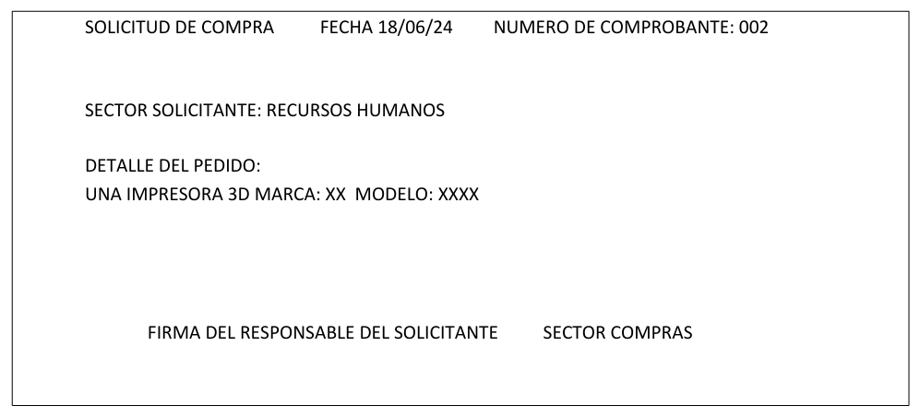

Según el tipo de decisión:

Decisiones Programadas: Son aquellas que se usan para abordar problemas recurrentes, se los denomina como procedimientos, que facilitan la toma de decisiones. La persona que toma esta decisión, no tiene la necesidad de diseñar ninguna solución, se rige por lo que se ha seguido anteriormente.
Decisiones No Programadas: Son aquellas que se toman ante problemas o situaciones que se presentan con poca frecuencia, o aquellas que necesitan de un modelo de resolución especifico.
Según quien las toma:
Decisiones no estructuradas: Se encarga la dirección general. (Aprobar el presupuesto, decidir la entrada o salida de un mercado, decidir metas a largo plazo)
Decisiones semiestructuradas: Se encarga la gerencia intermedia. (Diseñar un plan de marketing, desarrollar el presupuesto de un departamento, diseñar un sitio web)
Decisiones estructuradas: Se encarga la gerencia de operaciones. (Determinar quien trabaja tiempo extra, reabastecer el inventario, determinar ofertas especiales a clientes.
Según la situación informativa del decisor:
De certeza: cuando los resultados son previsibles, al contar con toda la información de manera confiable y precisa.
De riesgo: cuando existe cierta posibilidad alguna de preveer los resultados por no poseer la información necesaria.
De incertidumbre: cuando no existe la posibilidad de preveer los resultados, estos son totalmente desconocidos
El Cheque es una orden de pago, pura y simple, librada contra un banco en el cual el librador (quien firma el cheque) tiene fondos acreditados en cuenta corriente o autorización para girar en descubierto.
3 tipos de cheque:
Cheque Común: es una orden de pago simple, librada contra un banco en el cual el librador tiene fondos acreditados en cuenta corriente o la autorización para girar en descubierto. El banco está obligado a pagarlo el día en que se presenta al cobro.
Cheque de Pago Diferido: es una orden de pago, librada a una fecha determinada, posterior a la de su emisión
Cheque Cancelatorio: es un medio para la cancelación de obligaciones de dar sumas de dinero
Endoso: El endoso es el acto por el cual el beneficiario de un Cheque transfiere los derechos sobre el mismo a un tercero. El endoso deberá ser puro y simple y contendrá la firma del endosante, sus nombres y apellidos completos, tipo y número de documento de identidad y, en su caso, denominación de la persona jurídica que represente y el carácter invocado.

